**Uitleg akte 3**

Doel is om 4 puzzels op te lossen en de antwoorden daarvan in het notitieboekje te noteren.

· Begin van Akte 3 is een kort filmpje waarin Peercoach Loek zegt: “Kom, we gaan de stad verkennen. Gaan jullie mee? Ik zal jullie de wat leuke dingen laten zien. Ik pak even mijn tas erbij. We moeten namelijk ook een aantal vragen beantwoorden die ik in mijn notitieboekje heb geschreven. Als we dat snel doen, kunnen we daarna lekker op een terras gaan hangen.”

Gevolgd door het basisbeeld:

|  |
| --- |
| Beeld van een tasje (bv. rood rugzakje met van die koorden? Bij voorkeur voorzien van HR logo) met daarbij zichtbaar en aanklikbaar de volgende items:     * Notitieboekje: hierin moeten de antwoorden genoteerd worden, dus zowel dicht op het basisbeeld als een losse afbeelding van een opengeslagen boekje. * Plattegrond van de stad (Leonie levert PDF aan van kaft en uitgevouwen plattegrond) * RKvV-boekje (Leonie levert pdf aan met kaft en ISSUU-link voor doorbladerbaar doc.) * Rotterdampas met foto Peercoach Loek * Oranje Bidon met logo [Erasmus Sport](https://erasmussport.nl/wp-content/uploads/2018/10/Erasmus-Sport-logo-oranje-groen-transparant.png) * Ansichtkaart met iconische gebouwen van Rotterdam op de voorkant * Pen* met tekst: [www.rotterdamstaattespringen.nl](http://www.rotterdamstaattespringen.nl/) * Flyer feest “studievereniging Vidi Vici” (bestaat niet, kan ik een opzet voor maken, mag compleet verzonnen zijn.   Kleur sluit aan bij Warm Welkom campagne. Zoek ik op (LeonieO |

Clickables in basisbeeld

**Notitieboekje (antwoorden):**

Al je hierop klikt, komt er een pop-up van een opengeslagen notitieboekje. Misschien met een pen erbij?

In het notitieboekje staan de volgende krabbels (met ruimte ernaast om antwoorden in te vullen):

Vraag 1: "Rotterdamse Icoon"

………

Vraag 2: "Tijd voor een feestje?"

………

Vraag 3: "RKvV"

……….

Vraag 4: "Rondje?"

………..

**Plattegrond Rotterdam:**

Bij aanklikken volgt pop-up van (of doorverwijzing naar) opengeklapte plattegrond met

1. de volgende ‘pins’ Afbeelding met tekening

   Automatisch gegenereerde beschrijving

|  |  |  |
| --- | --- | --- |
| Hofpleinfonteinen | Station Blaak | Centrale Bibliotheek |
| Rotterdam CS | Erasmus Medische Centrum | Beurstraverse |
| Feyenoordstadion | Binnenrotte plein | Blaaktoren |
| Kunstwerk 'De Belichaamde Eenheid' | Markthal | Kunstwerk 'De gestileerde bloem' |
| Erasmusbrug |  |  |

En b) een poppetje op adressen van verschillende verenigingen.

Als je over een pin of poppetje gaat met je muis, moet er een tekstblokje verschijnen (kunnen hier ook afbeeldingen in?)

VRAAG: lever ik de pdf van de plattegrond aan met de PINS erin (merged) of met de pins/poppetjes los?

op de plattegrond horen bij **Rotterdamse Iconenspel.** De verschijnende tekst is steeds een korte wetenswaardigheid over de rotterdamse ‘icoon’ met daarin een enkele keer ook expliciet de bijnaam. (teksten levert Leonie aan) Doel is dat deze bijnamen worden weggestreept in de woordzoeker op de achterkant van de ansichtkaart. Het woord dat over is, is het antwoord op vraag 1.

De poppetjes bij het **RKvV-spel.** De kleuren van de shirts (hoofd-/bijkleur, zie RKvV-boekje) verwijzen naar een vereniging, maar de poppetjes staan niet bij de juiste vereniging. Op hun shirts staan letters die samen (als ze in de juiste volgorde staan) de woorden “Word Lid” vormen. Dit is het antwoord op vraag 3.

**RKvV boekje**

Bij aanklikken opent een ISSUU doorbladerbare pdf van het boekje (link levert Leonie aan).

Dit boekje is nodig ter ondersteuning van RKvV-vraag.

|  |  |  |  |
| --- | --- | --- | --- |
|  | Kleur shirt + Letter | Tekst | Locatie op kaart |
| RSC / RVSV | Donkerblauw/Oranje (W) | Mijn naam is Cees Jansen. Bij een studentenvereniging maak je vrienden voor het leven. Elke vereniging heeft een eigen cultuur. Onze vereniging is de oudste van Rotterdam en bestaat al meer dan 100 jaar! | RSC / RVSV  Robert Baeldestraat 55 |
| Laurentius | Rood/Blauw (O + R) | Bij ons op de sociëteit organiseren we de mooiste feesten. Ook heb ik een hele leuke club waarmee ik samen studeer en allerlei dingen onderneem. Tijdens de introductie gaan verenigingen trouwens de hele stad door om zichzelf te promoten onder eerstejaars. Ik ga zo maar weer eens naar mijn eigen sociëteit 😉. Liefs, Zoë | SSR  Mauritsweg 29B |
| SSR | Bordeau-rood/ lichtblauw (D) | Hi, Ik ben Loes. Ik vind het leuk om samen op de vereniging te studeren. Natuurlijk kom ik er ook om te ontspannen, mensen te leren kennen, etc. Studeren en lid zijn gaat goed samen. Nou, ik ga maar weer eens. Op naar "Koinoonia". | RSG  Haringvliet 94 |
| RSG | Oranje/Paars (L) | Hoi, ik ben Donna. Ook ik ben lid bij een vereniging. Als studentenvereniging zetten we ons ook in voor maatschappelijke projecten. En je leert veel door commissies en het organiseren van evenementen. Echt een goede aanvulling op mijn studententijd. | Lauri  Infirmeriestraat 6 |
| NSR | Lichtblauw/ Donkerblauw (I + D) | NSR is de grootste christelijke vereniging van Rotterdam. We zitten op het Eendrachtsplein. Van alle RKvV-verenigingen zijn we de jongste. Toch bestaan we al weer sinds 1987! We combineren vriendschap, verdieping en gezelligheid. Kom eens langs om kennis te maken! Groetjes, Werner | NSR  Eendrachtsplein 10 |

Verenigingen zijn gehusseld over de kaart verspreid. Als ze in de juiste volgorde worden gezet (namelijk op anciënniteit, van oudste naar jongste vereniging, tevens volgorde in het boekje) ontstaan uit de letters op de shirtjes de woorden “Word Lid”.

To Do: poppetjes met shirtjes vormgeven.

**Bidon Erasmussport**

Bij aanklikken wordt bidon uitvergroot en volgt geluidsfragment van Peercoach Loek:

“Ai..die is leeg. Zullen we toch maar wat moeten gaan drinken in de Oude Haven, vinden jullie ook niet? De Oude Haven is een gebied met veel leuke kroegjes en terrasjes vol studenten. Ik geef jullie graag een rondje, maar moet even kijken of ik het red met het geld voor deze maand.

Eens even zien. Ik moet mijn sportabonnement nog betalen voor dit jaar. Dat is echt veel goedkoper dan per maand.

…. tekst van "Let een beetje op de centen!" puzzel

*Geluidsfragment wordt donderdag 9 juli opgenomen.*

**Ansichtkaart Rotterdamse Iconen**

Voorkant toont enkele toonaangevende gebouwen en kunstwerken in Rotterdam. Achterkant toont deze woordzoeker.

Vraag: is het technisch mogelijk om woorden aan te laten strepen?

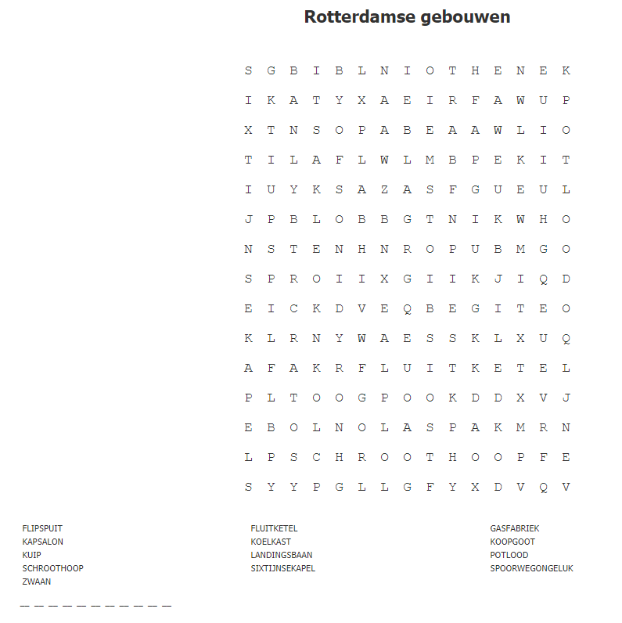

op de plattegrond horen bij **Rotterdamse Iconenspel.** De verschijnende tekst is steeds een korte wetenswaardigheid over de rotterdamse ‘icoon’ met daarin een enkele keer ook expliciet de bijnaam. (teksten levert Leonie aan) Doel is dat deze bijnamen worden weggestreept in de woordzoeker op de achterkant van de ansichtkaart. Het woord dat over is, is het antwoord op vraag 1.



Uitkomst is: Bibliotheek

To do: ansichtkaart vormgeven

**Rotterdampas met foto Peercoach Loek**

Dient puur als hint dat Loek korting krijgt bij Bieb-abo. Hij heeft de Rotterdampas al én die loopt van 1 maart – 1 maart. Wordt dus niet meegerekend in de kosten van het ‘let op de centenspel’. (vraag 4)

**Pen:**

Bij aanklikken: uitvergroot met link [www.rotterdamstaattespringen.nl](http://www.rotterdamstaattespringen.nl)

Hier hoeven ze niks mee  
Maar hoop dat ze even naar deze site gaan kijken ;-)

**Flyer Studievereniging Veni Vidi**

Bij aanklikken eerst voorkant, daarna achterkant. Op achterkant staat puzzel tijdsbesteding (zie apart bestand).

To Do: opmaken flyer voor en achterachterkant.

Uitkomst Vraag 2: "5 uur per dag"